感应式信号控制

原理
感应式信号控制，通过使用车辆检测器，可以给感应式信号控制器提供当前交通需求的实时信息，从而可以根据信息随不同周期内交通需求的变化而决定绿灯时间的分配。如果交通信号控制器能够根据交通需求的大小改变绿灯时间的分配，就不会出现排队或者仅仅出现很短的排队，可以有效地减少交叉口的延误，提高交叉口的服务水平。

车辆检测器基本工作原理
车辆检测器是感应式交通控制乃至交通信号协调控制系统的重要组成部分之一。最常用的是环形线圈检测器、脉冲超声波式检测器、地磁式检测器，另外还有雷达检测器、光电检测器等。

感应式信号控制参数
- 最小绿灯时间Gmin
每一个相位都有一个最小绿灯时间Gmin，它是在绿灯启亮时分配给相位的最少绿灯时间。
- 最大绿灯时间Gmax
每一个相位都有一个最大绿灯时间Gmax。如果某一相位的交通需求量很大，该相位的绿灯会一直延长到最大绿灯时间。
- 感应绿灯加时
车辆检测器检测到通过车辆后，绿灯延长时间。
- 检测器线圈号
线圈设置：输入相位对应的进口放行方向的线圈号，又叫“RFID”卡号。固定为四位十六进制数值，不够四位前面用“0”代替，如“0001”、“123A”。

感应式信号控制流程图
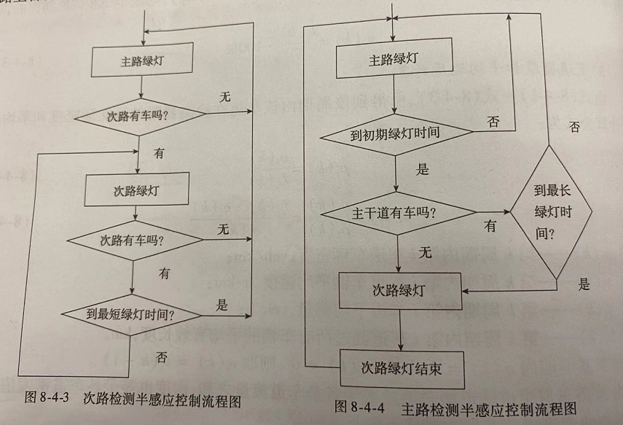
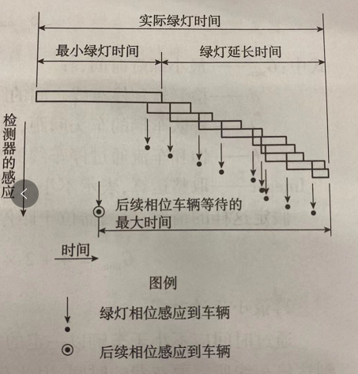

实验操作流程
- 勾选协调控制设置选项：进入系统设置界面，然后勾选控制开关中的“感应控制”，如图所示。
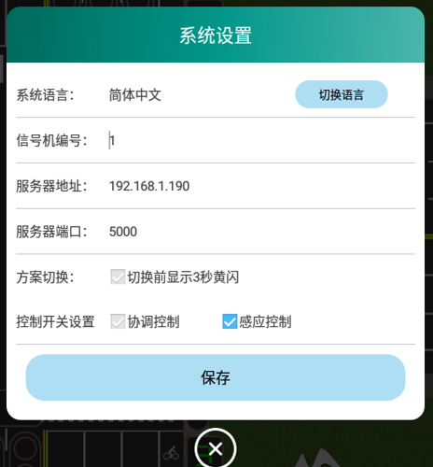

- 点击“手动配时”按钮，进入手动配置主界面。然后编辑方案参数
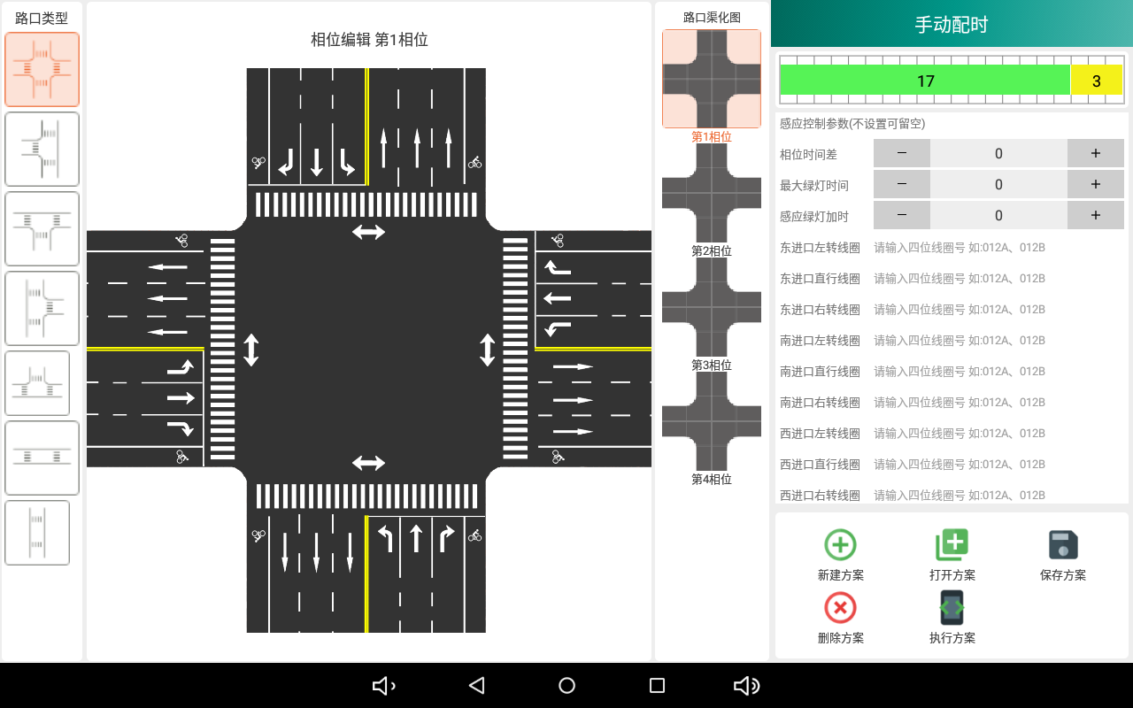

- 填写该信号机的感应控制参数，如图所示。
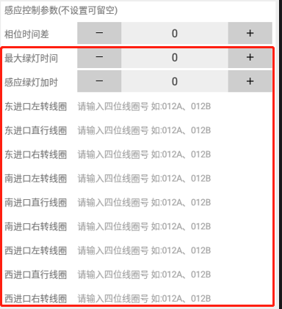
最大绿灯时间：当某相位达到设定的本相位的最大绿灯时间时，本相位绿灯时间结束，放行下一相位。
感应绿灯加时：车辆检测器检测到通过车辆后，绿灯延长时间。
线圈设置：输入相位对应的进口放行方向的线圈号，又叫“RFID”卡号。固定为四位十六进制数值，不够四位前面用“0”代替，如“0001”、“123A”。

